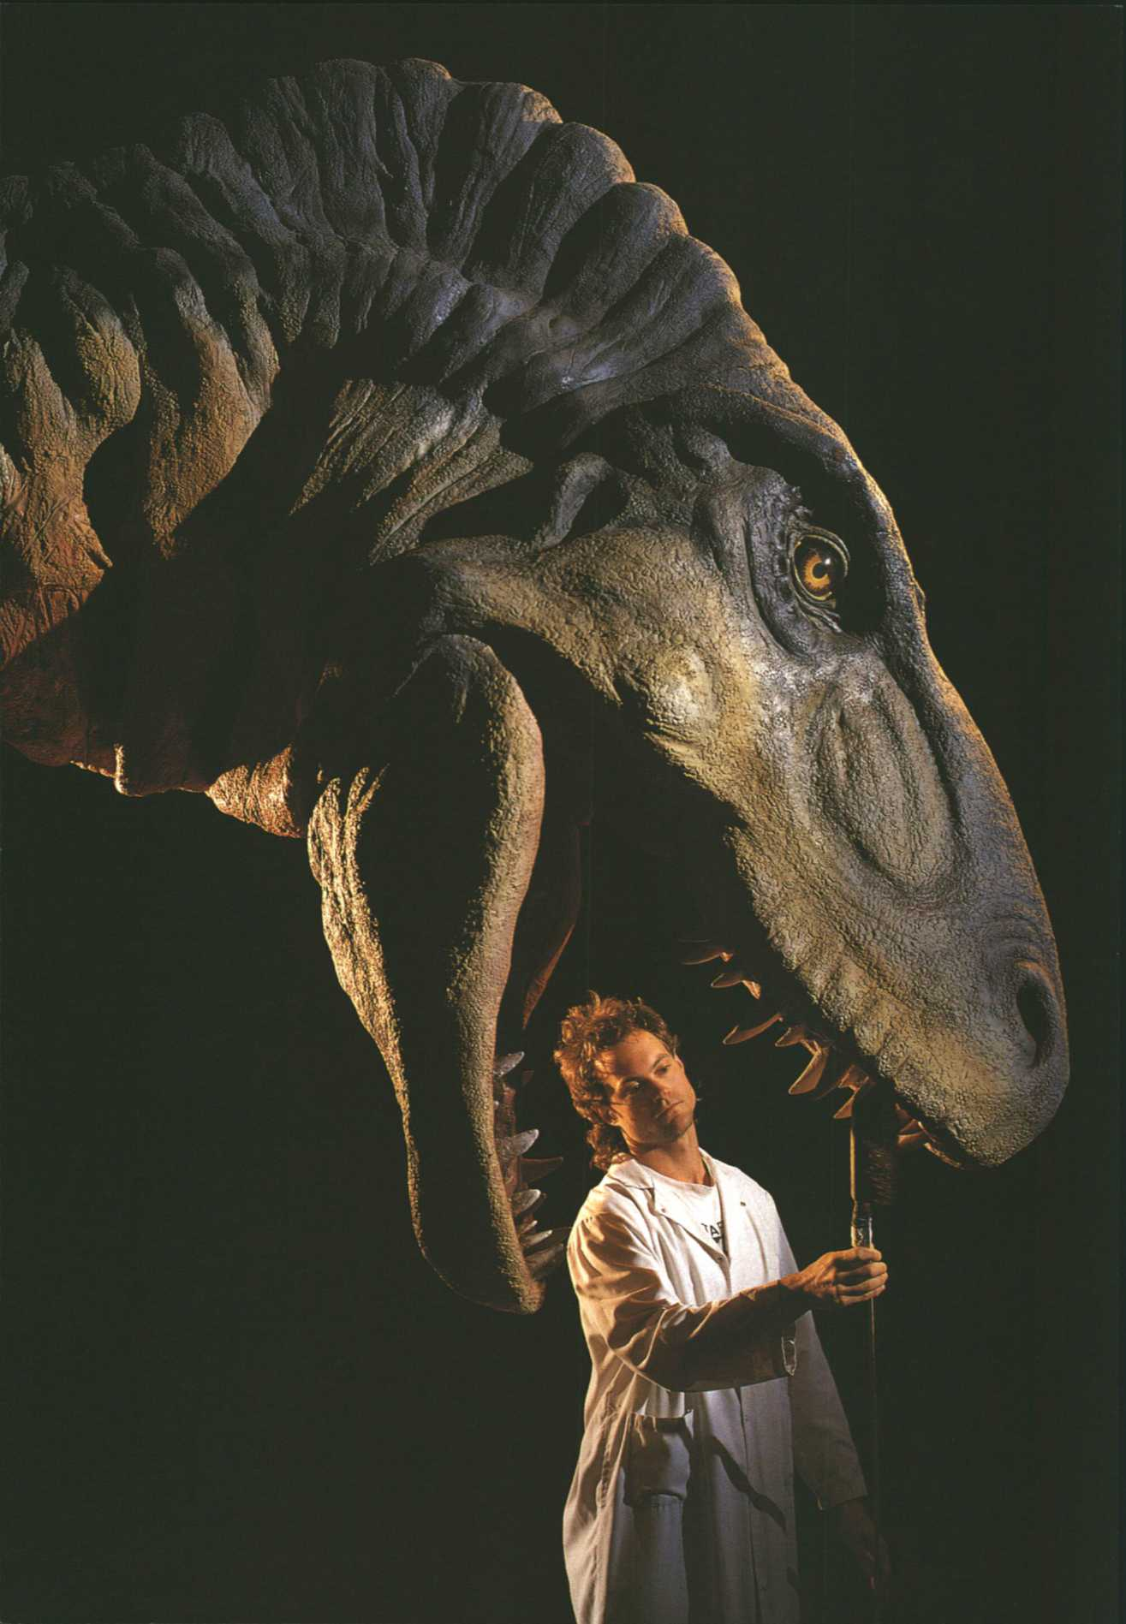

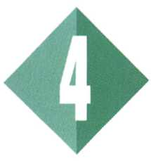AANPASSEN   
DOET OVERLEVEN

1 Inleiding

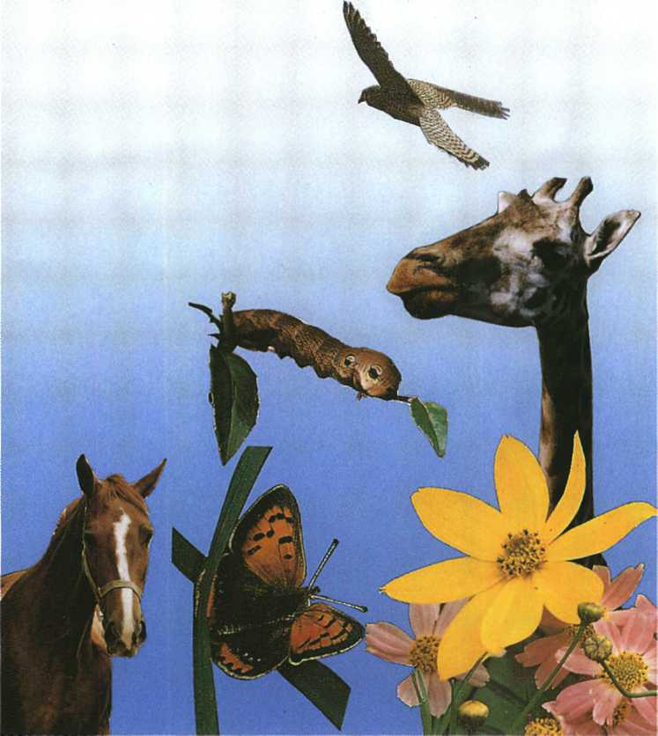

Afbeelding 4-1

Hierboven zie je een aantal soorten In dit hoofdstuk krijg je hierop een

organismen. Hoe zijn ze ontstaan? antwoord.

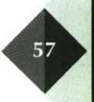Blijven deze soorten altijd hetzelfde? Maar wat is nu precies een soort?

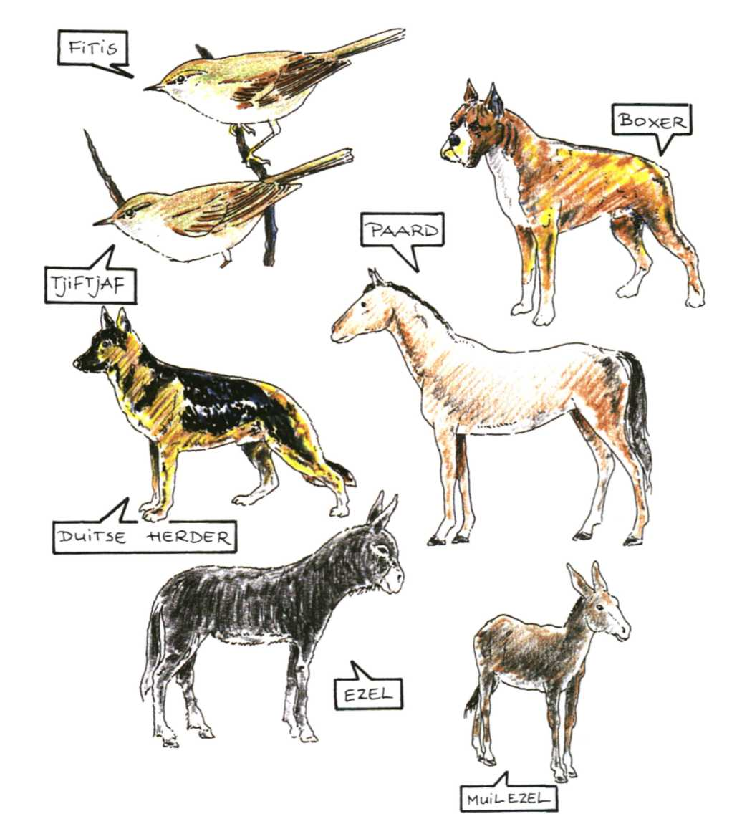

Afbeelding 4-2

2 Soort

Veel organismen hebben dezelfde kenmerken.

Kijk maar eens hierboven. Welke die­ren hebben dezelfde kenmerken?

Zie je veel verschil tussen de fitis en de tjiftjaf? Toch kunnen ze samen geen jongen krijgen.

Boxer en herder lijken weinig op el­kaar. Maar ze kunnen zich wel samen voortplanten! Een ezel en een paard kunnen een veulen krijgen. Maar dit   
veulen (een muildier of muilezel) is niet vruchtbaar.

Overeenkomst in kenmerken is dus niet genoeg om organismen tot één soort te rekenen.

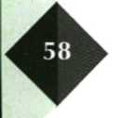

**ONTHOUD:**   
 Organismenbehorentotdezelf-  
 de soort als ze met elkaar ge-  
 kruist kunnen worden en vrucht-  
 bare nakomelingen krijgen.

Maak nu: O: 4/1

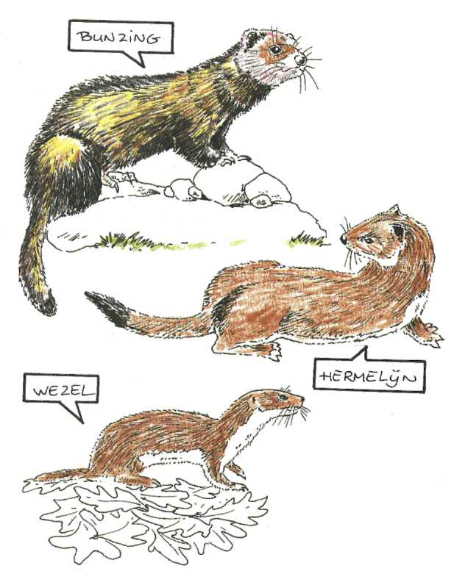3 Elke soort een

eigen naam

In de 18e eeuw werden door ontdek­kingsreizigers steeds meer nieuwe

soorten organismen ontdekt. In elk

land kregen ze andere namen. Dat

was heel verwarrend

Linnaeus was een Zweedse natuur­onderzoeker. Hij bedacht een sys­

teem om soorten één naam te geven.

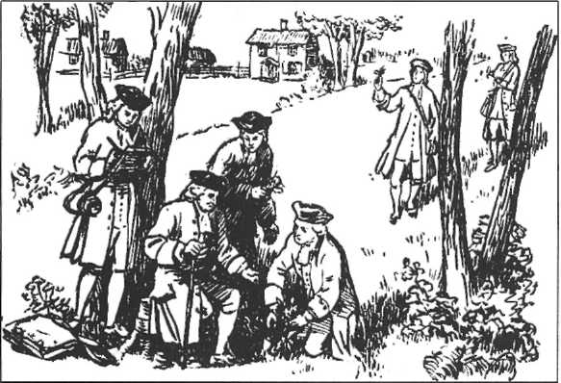Afbeelding 4-3 Linnaeus (met wandelstok) aan het werk

Afbeelding 4-4

Hij gaf ze allemaal een Latijnse naam. Latijn was toen de taal van de weten­schap. Zo wist vanaf toen iedere we­tenschapper in Europa welk organis­me bedoeld werd.

Elke Latijnse naam bestaat uit twee gedeelten. Het eerste deel geeft aan bij welke groep het organisme hoort.   
Zo'n groep noemen we een geslacht.   
Het tweede deel geeft de soort aan. Hieronder zie je enkele voorbeelden:

Bunzing: Mustela putorius

Hermelijn: Mustela erminea  
Wezel: Mustela nivalis

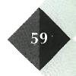

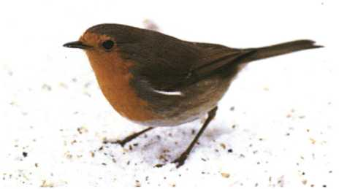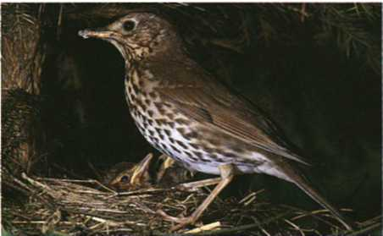**Roodborstje:** Ertithacus nibecula  
**Zanglijster:** Turdus philomelos  
**Merel:** Turdus merula

Afbeelding 4-5a Raadbarstje

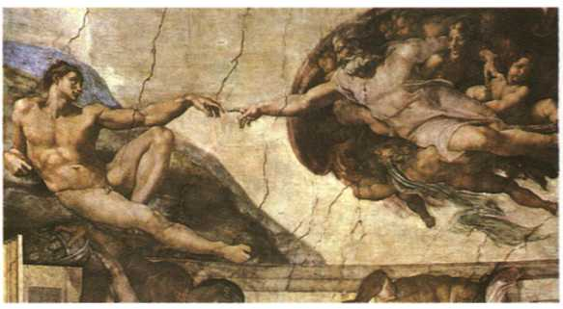Het Scheppingsverhaal kun je lezen   
in de Bijbel, bij de hoofdstukken Ge­nesis 1 en 2.

Afbeelding 4-6 De schepping van Adam volgens   
de schilder Michelangelo

Tot in de 18e eeuw werd aangenomen   
dat de aarde ongeveer 6000 jaar gele­  
den was geschapen.

Afbeelding 4-5b Zanglijster

In de 19e eeuw kwamen onderzoe­

kers­tot de conclusie dat de aarde hon­derden miljoenen jaren oud is en al heel lang door organismen wordt be­woond.

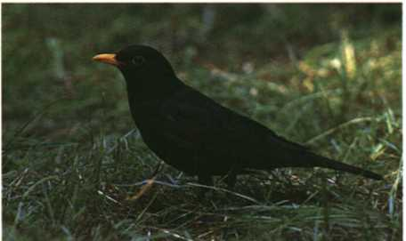Een aanwijzing daarvoor zijn de fos­  
sielen.

4.1 Fossielen

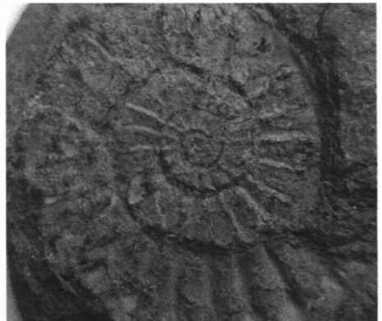Een fossiel is een afdruk van een dood   
organisme in steen.

Afbeelding 4-5c Merel

Maak nu: O:4/2t/m O:4/6

4 Terug in de tijd!

Veel mensen denken dat alle soorten bij   
de Schepping op aarde zijn gekomen.   
Ze zijn niet uit andere soorten ontstaan   
en kunnen ook niet veranderen.'

Afbeelding 4-7 Fossiel van een inktvisktvis

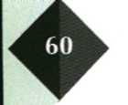

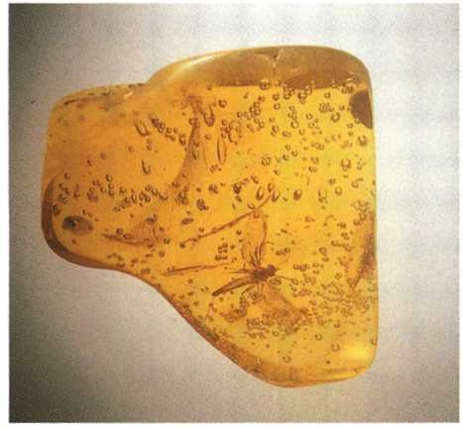

Afbeelding 4-8 Insekt in barnsteen

Alleen de harde delen kunnen een af­druk maken.

Zo zijn er fossielen gevonden van schelpen, geraamten, chitinepantsers, bladnerven en boomstammen.

Heb je de film 'Jurassic Park' gezien? Dan weet je wat barnsteen is!

Het is versteende hars van naaldbo­men. De geurige hars trok insekten aan. Veel dieren bleven er aan vast­kleven. Doordat de hars bleef door­stromen, werden de insekten geheel ingesloten. De hars versteende en de insekten versteenden mee.

4.2 Reconstructie

Vaak wordt van een organisme niet al­les teruggevonden. Maar aan de vorm

van een geraamte kun je zien hoe en waar de spieren zaten. Ook de dikte van de spieren kan worden bepaald. Op deze manier wordt zo'n organis­me weer 'na-gebouwd'. We noemen dat een reconstructie.

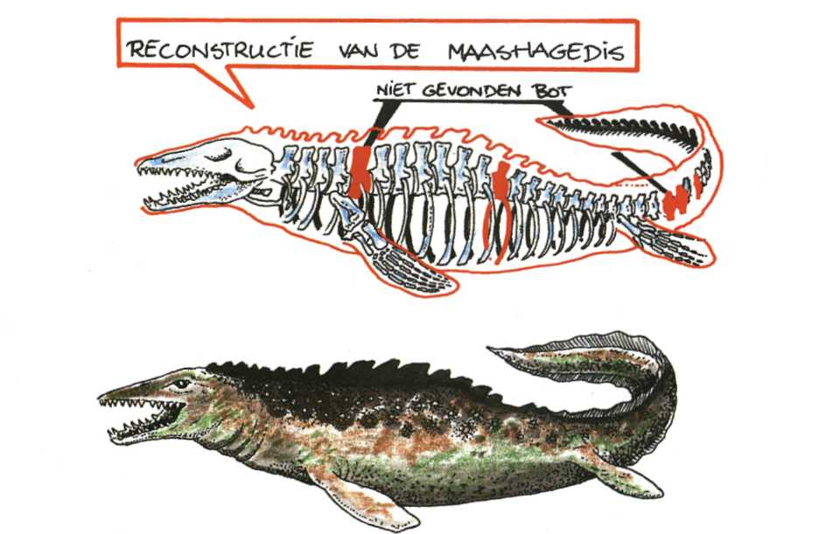

Afbeelding 4-9

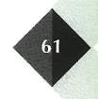

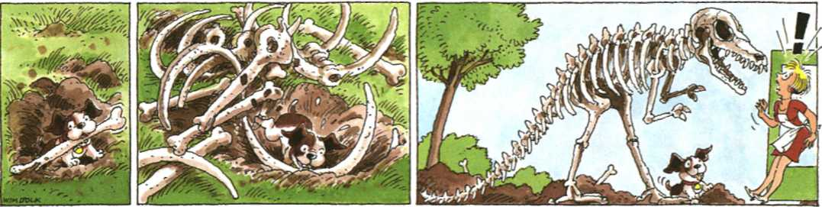

Afbeelding 4-10

4.3 Onderzoek aan fossielen

Tegenwoordig kan men precies bepa­len hoe oud een fossiel is.

Bij het onderzoek van de aardbodem werd ontdekt dat:

* er in oudste aardlagen geen fossie­len zitten;
* er in de iets jongere aardlagen fos­sielenvoorkomevan eenvoudige organismen;
* er in jongere aardlagen fossielen zitten die in oudere aardlagen niet voorkomen;
* de jongste aardlagen fossielen be­vatten van zeer ontwikkelde orga- nismen.

Maak nu: O: 4/7t/m4/11

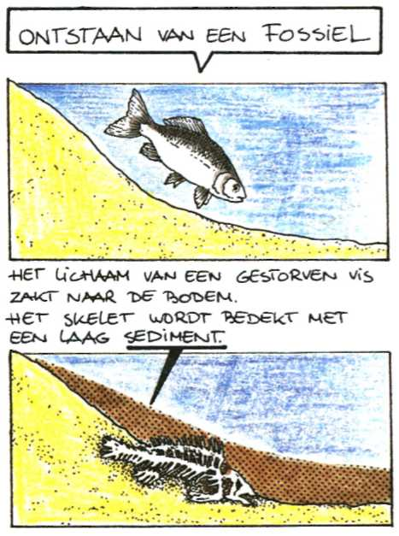

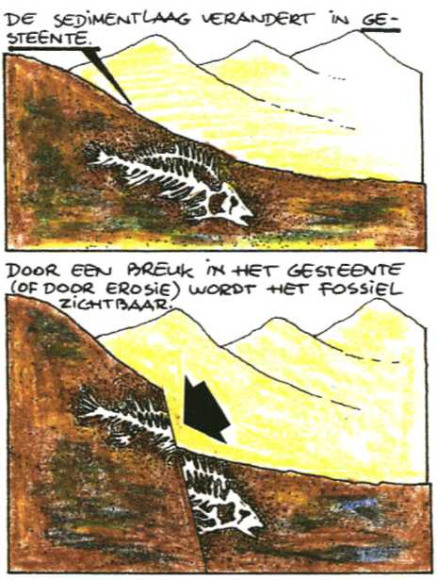

Afbeelding 4-11

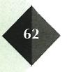

4.4 Tijdtafel

In afbeelding 4-12 zie je een tijdtafel.

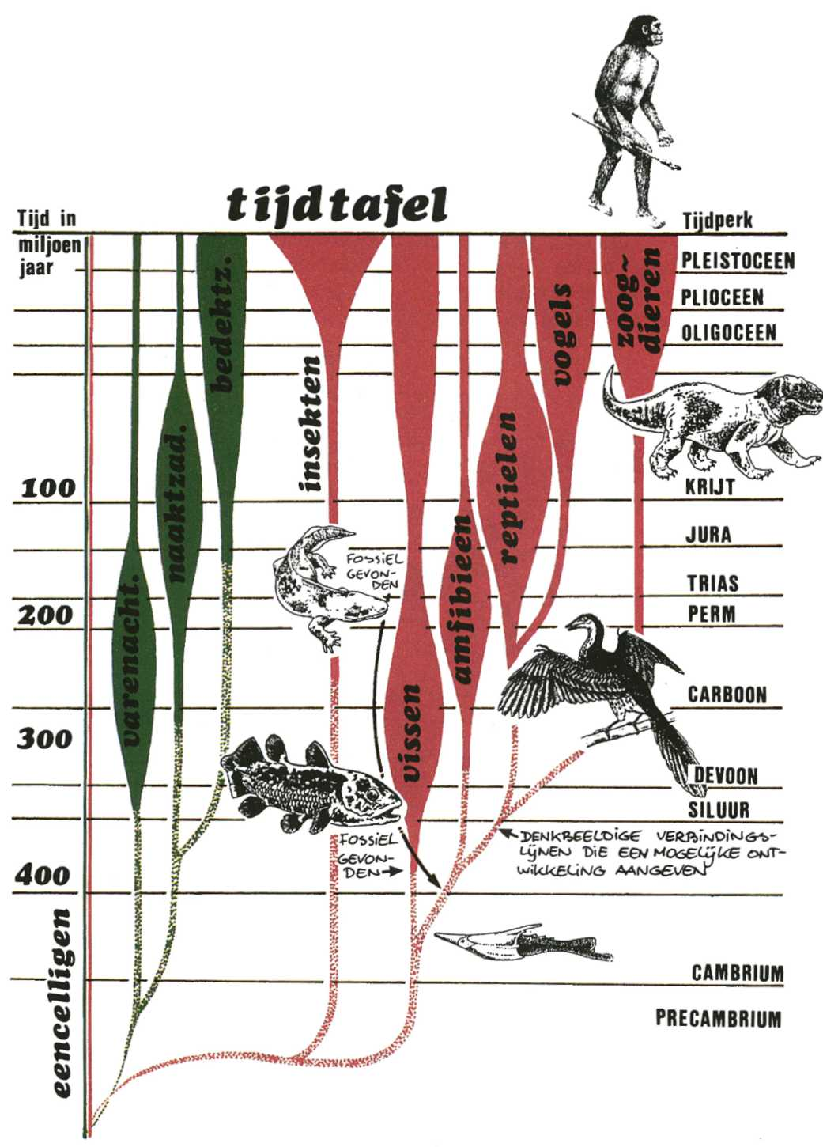

Hierin kun je zien welke organismen   
in een bepaald tijdperk veel voor­   
kwamen en welke niet.

Afbeelding 4-12

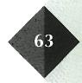

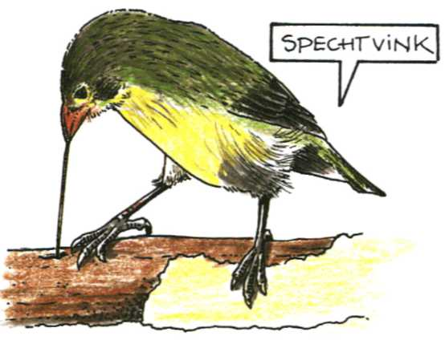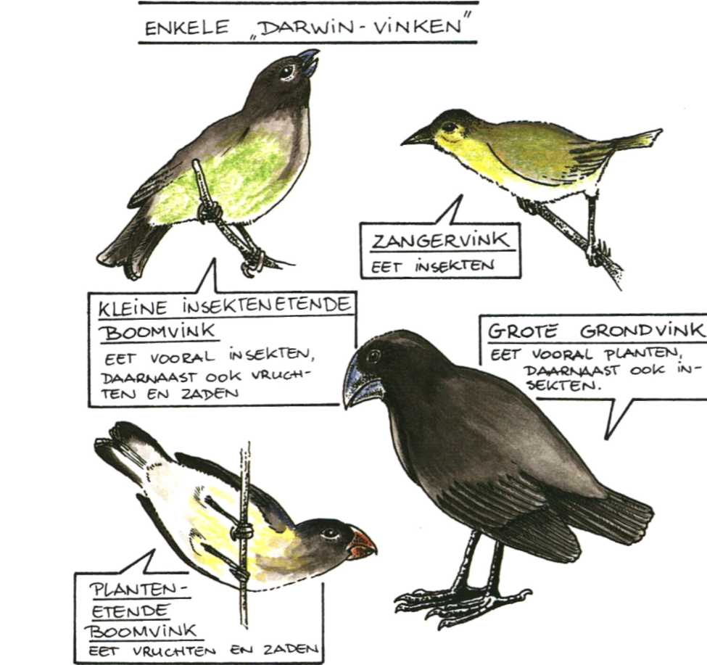

Afbeelding 4-1 3

5 Evolutietheorie

Door de ontdekking van fossielen ging men twijfelen aan het Schep­pingsverhaal.

In 1859 schreef een Engelse weten­schapper, Charles Darwin, een boek. Hij had een zeereis gemaakt naar de Galapagos-eilanden. Daar deed hij onderzoek naar hoe de soorten waren ontstaan. Vooral zijn studie over vin­ken is beroemd geworden. Op de ei­landen kwamen dertien verschillen­de soorten vinken voor. Darwin dacht niet dat voor elk eiland een

aparte vinkensoort geschapen was.   
Hij bedacht een afstammingstheorie:   
al deze soorten stammen af van één vooroudersoort die leefde op het vas­teland van Zuid-Amerika.

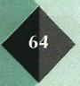

Afbeelding 4-14

Volgens Darwin was het leven be­gonnen in zee. Er was volgens hem geen Schepping geweest; alle orga­nismen hadden zich uit vroegere soorten ontwikkeld.

In zijn boek legde Darwin deze evolu­tie-theorie uit. Evolutie betekent: lang­zame ontwikkeling.

Maak nu: O: 4/12

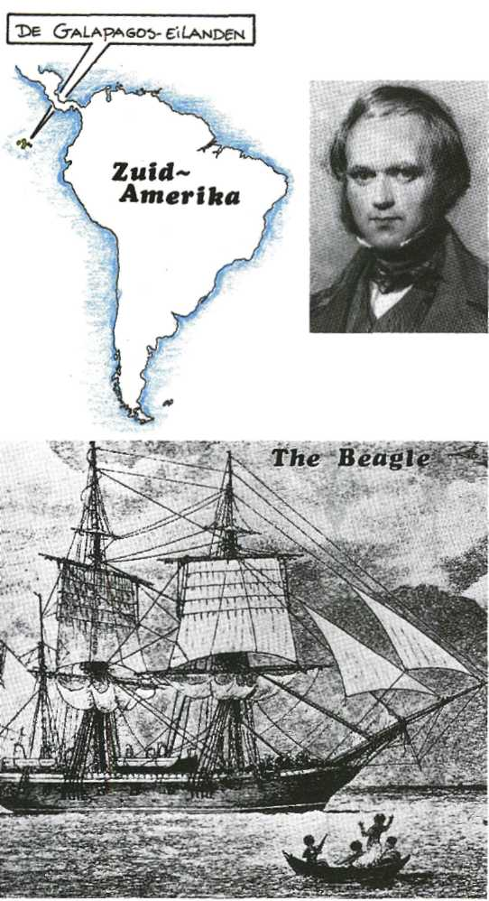5.1 Wie over leeft?

In elke populatie komen individuen voor die iets van elkaar verschillen.

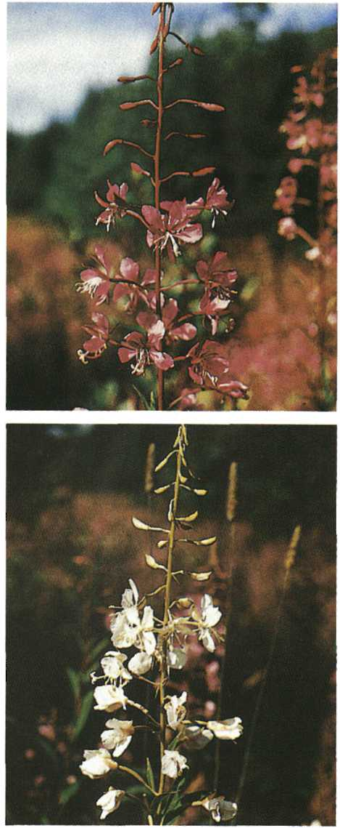De één kan iets grotere bloemen heb­ben, de ander heeft een iets andere kleur. We noemen zo'n verschil een variatie.

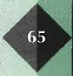Afbeelding 4-1 5 Variatie bij wilgeroosies

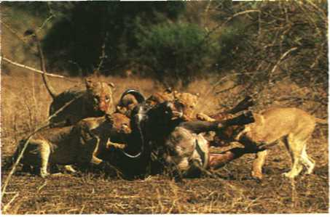Afbeelding 4-1 6 Concurrentie

In elke populatie komt ook concurren­tie voor: wie krijgt de beste nestplaats, het beste voedsel en de beste partner om zich voort te planten?

Meestal verliezen de zwakste orga­nismen de strijd om het bestaan. Van­daar dat maar een klein deel van de vele nakomelingen volwassen wordt. De individuen die het best zijn aan­gepast aan hun omgeving leven het langst. Ze planten zich dan ook het meeste voort. Bij de volgende genera­tie zie je steeds meer individuen met die gunstige eigenschappen.

Er vindt in de natuur dus steeds een soort 'keuze' plaats. We noemen dat een natuurlijke selectie

Dankzij die natuurlijke selectie blij­ven alleen de best aangepaste orga­nismen in leven.

In de populatie blijven de gunstigste eigenschappen bestaan; ongunstige verdwijnen op den duur. De popula­

tie past zich zo steeds beter aan de omgeving aan.

5.2 Het ontstaan van soorten

Soms splitst de natuur een populatie in tweeën.

Denk maar eens aan een overstro­ming, een vulkaanuitbarsting of het

ontstaan van een bergketen. De twee groepen organismen hebben dan

geen contact meer met elkaar.

De omgeving van de twee groepen

zal niet precies hetzelfde zijn. Wat gunstig is in de ene omgeving, is mis­schien ongunstig in de andere. Om­

dat de omgeving verschilt, zullen de aanpassingen ook anders worden. Uiteindelijk zijn de verschillen tussen de groepen zo groot, dat er geen krui­sing meer mogelijk is tussen indivi­

duen uit de verschillende groepen.

Er zijn dan aparte soorten ontstaan. Kijk maar naar afbeelding 4-17.

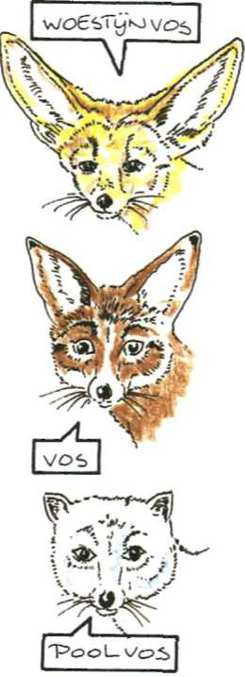Afbeelding 4-1 7 Welk voordeel heeft de woes­tijnvos van zijn grote oren? Waarom zijn de oren van de poolvos zo klein?

Maak nu: 0:4/13 t/m O: 4/19

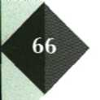

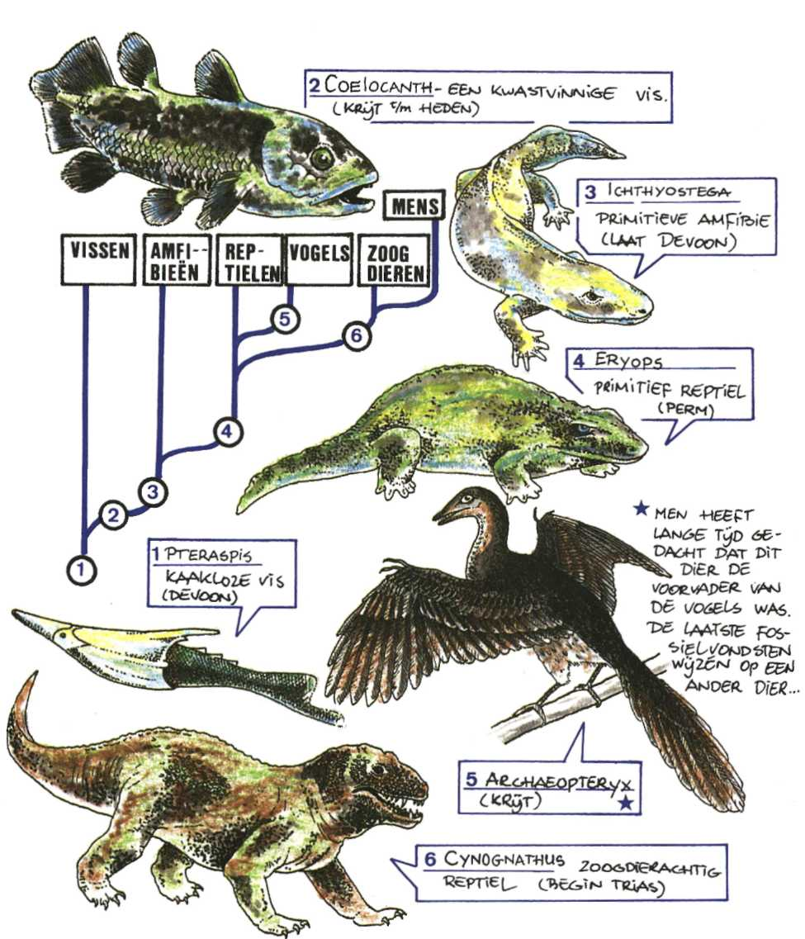

Afbeelding 4-1 8

6 Ontwikkeling

van gewervelde dieren

In afbeelding 4-18 zie je het oudste ge­wervelde dier dat ooit gevonden is. Volgens de evolutietheorie van Dar­win ontstond uit deze kaakloze vis­  
sen een soort met stevige kwastvor-mige vinnen.

Men vermoedt dat zich uit deze soort

de amfibieën hebben ontwikkeld. Dit waren de eerste dieren die op het land konden lopen!

Uit de amfibieën zijn waarschijnlijk de reptielen ontstaan. De eerste hage­dissen, schildpadden en krokodillen verschenen. Hun huid was bedekt   
met schubben. De schubben be­schermden tegen uitdroging. Deze dieren legden eieren met een leerach­tige schaal.

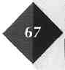

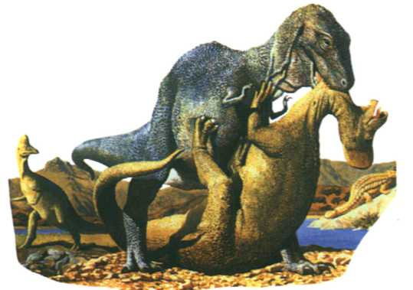Later ontwikkelde zich een nieuwe groep reptielen: de dinosaurussen. Deze dieren hadden hun poten niet meer opzij maar onder het lichaam. Hierdoor konden ze veel sneller lopen. Pas veel later zijn uit de reptielen de zoogdieren ontstaan. De jongen wer­den geboren en na de geboorte ge­zoogd.

Maak nu: O: 4/20 t/m O: 4/24

Door aanpassingen van de ledema­ten kwamen er allerlei soorten: klim­mers, lopers, zwemmers en gravers. Uit de krokodillen ontstond nog een aparte groep. Deze organismen had­den verlengde voorpoten en veren. Het werden de vogels.

Afbeelding 4-19

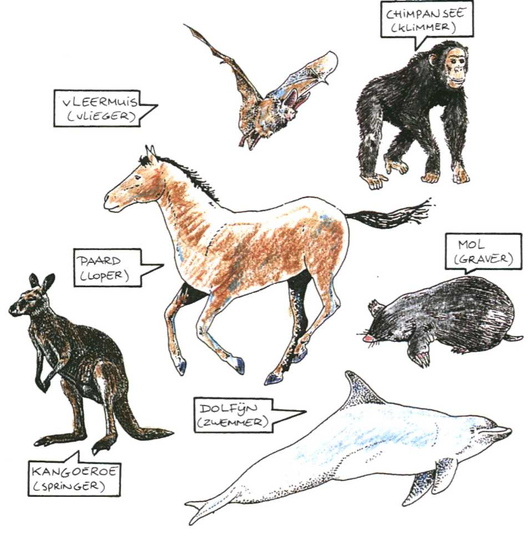

Afbeelding 4-20

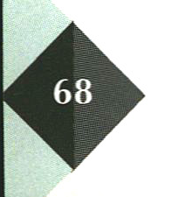

7 De ontwikkeling van de mens

Ongeveer 40 miljoen jaar geleden verscheen de Proconsul. Dit organis-­me had aap-achtige en mensaap-ach­tige kenmerken.

Volgens de evolutietheorie zijn hier­uit de mensapen en de mens ontstaan.

De fossielen van de eerste mensachti­gen zijn 3,2 miljoen jaar oud. Men heeft ze de geslachtsnaam Australo­pithecus gegeven. Ze worden nog niet tot het geslacht Homo gerekend.

De eerste mensensoorten staan be­kend onder de naam Homo habilis (ha-bilis = handig). Deze mensen gebruik­ten werktuigen. Ze aten plantaardig voedsel, maar ook vlees. Ze leefden 2 miljoen jaar geleden.

Homo erectus (erectus = rechtop staand) wordt beschouwd als onze directe voorouder. Hij leefde 1,5 miljoen jaar geleden in Afrika, Europa en China. Deze mensen gebruikten vuur. Waar­schijnlijk hadden ze ook een taal. Ho­mo erectus ontwikkelde zich tot Homo sapiens (sapiens = verstandig), de hui-dige mens.

De Neandertaler kwam ongeveer 100.000 jaar geleden in Europa en Azië voor. Hij leek zoveel op de hui­dige mens dat hij tot dezelfde soort gerekend wordt. De Neandertalers verdwenen ca. 30.000 jaar geleden. Mogelijk werden ze weggeconcur­reerd door een andere moderne mens, de Cro-Magnon. Deze mens was lichter gebouwd en maakte bete­

re werktuigen.

Waarschijnlijk zijn de Cro-Magnon mensen onze directe voorouders.

Maak nu: O: 4/25

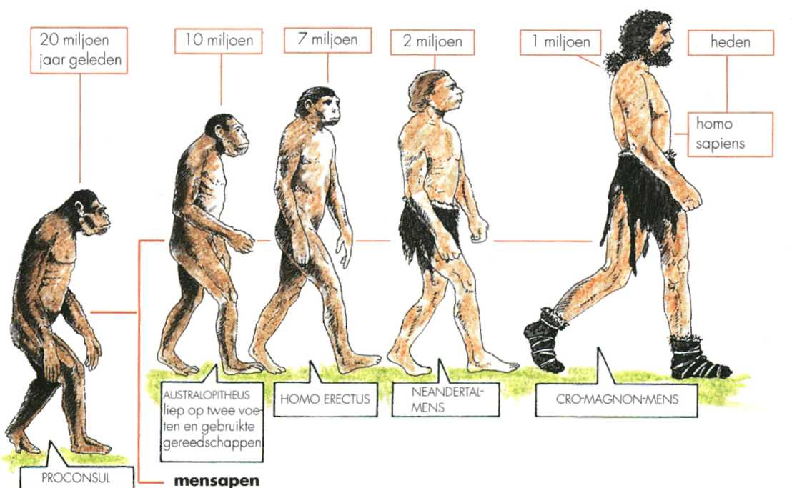

Afbeelding 4-21

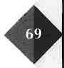

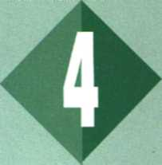SAMENVATTING

**1** Organismen behoren tot dezelfde soort als ze met elkaar gekruist kunnen worden en er vruchtbare nakomelingen ontstaan.

1. Elke soort heeft een Latijnse naam. Die naam bestaat uit twee gedeelten. De eerste naam geeft het geslacht aan. De tweede naam geeft de soort aan.
2. Een fossiel is een versteende afdruk van een organisme.
3. Een reconstructie is het 'nabouwen' van een gestorven organisme. Hier­voor gebruikt men het gevonden fossiel en/of geraamte.
4. In oudere aardlagen komen fossielen voor van eenvoudig gebouwde organismen. Jongere aardlagen bevatten fossielen van verder ontwikkelde organismen.
5. Evolutie betekent 'langzame ontwikkeling'.
6. Volgens de evolutie-theorie zijn de soorten die nu leven ontstaan uit vroe­gere soorten.
7. Volgens de Bijbel zijn de dieren en planten direct door God geschapen. Ze veranderen niet.

9 De grondlegger van de evolutie-theorie is Darwin.

1O Evolutie is alleen mogelijk als in een populatie

* variatie is
* veel nakomelingen zijn
* natuurlijke selectie plaatsvindt.

Op deze manier raakt de populatie steeds beter aangepast aan de omgeving.

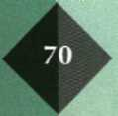

11 Uit een populafie kunnen verschillende soorten ontstaan. De populatie wordt eerst in tweeën gedeeld, bijvoorbeeld door een rivier of een gebergte. De twee groepen hebben dan geen contact meer met elkaar. Elke groep

**12** De ontwikkeling van de gewervelde dieren ging volgens de evolutie- theorie zo:

13 De Proconsul is waarschijnlijk de voorouder van de mensapen en de mens geweest.

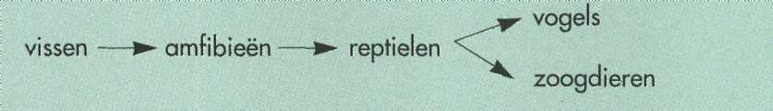

Maak nu de diagnostische toets.

